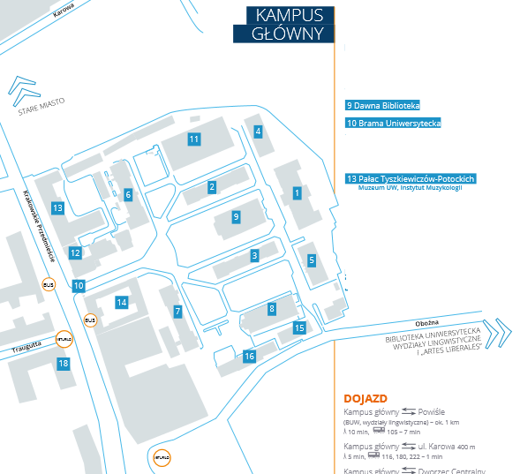

**9-Ancienne bibliothèque**

**10-Entrée principale**

**13-Salle Bilardowa**

**CAMPUS CENTRAL**